满分为100分，时量为90分钟
一、单选题（本大题共28小题，共56分）
黄河小北干流是指黄河禹门口至潼关河段。全长132.5千米。该河段左岸有汾河、涑水河，右岸有渭河等支流汇入，河道摆动频繁，冲淤变化剧烈。为典型的堆积性游荡河道。下图为黄河小北干流河段示意图。
据此完成下面小题。
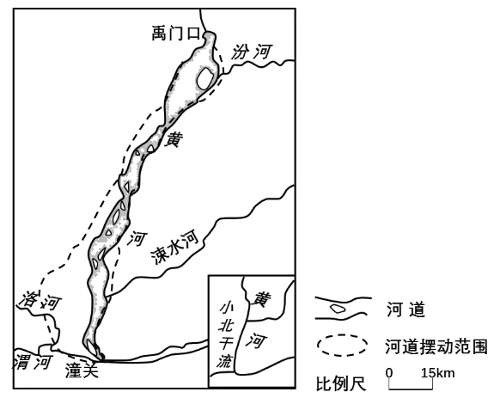
1. 黄河小北干流河道中段摆动范围较小的主要影响因素有
①河水流量②支流汇入③沿岸地貌④两岸岩性
A. ①② B. ②③ C. ③④ D. ①④
2. 渭河是黄河最大的支流，流量和含沙量均较大。在主汛期，渭河的洪峰导致黄河小北干流
A. 含沙量剧增，摆幅增大 B. 水量增大，流速加快
C. 水位上升，淤积增强 D. 侵蚀加强，河床加深
【答案】1. C 2. C
【解析】
【1题详解】
掌握形成堆积性游荡河道的影响因素是解题的关键。黄河小北干流位于黄河中游，各段水量相差不大，根据图示可知，该河道中段没有河流汇入，说明支流对河道摆动范围的影响不大，①②不符合题意。根据图示并结合所学知识可知，黄河小北干流流经峡谷地带，且河流中段东侧摆动范围与河道基本一致，可推测该河段岩性坚硬，不易被侵蚀，③④符合题意，故C正确，ABD错误。
【2题详解】
读图可知，渭河是黄河最大支流，渭河在潼关处汇入黄河，汇入处位于小北干流的下游，因此渭河的水量和含沙量对黄河下游地区影响较大，不会影响小北干河水量的大小和流速的大小，ABD错误。在主汛期，渭河的洪峰导致小北干流下游区域水位有所上升，上下游地区河水水位差变小，导致小北干流排水不畅，流速降低，泥沙更容易淤积，C正确。故选C。
图为某河流局部水系及甲地平均径流量曲线和降水量柱状图。完成下列各题。
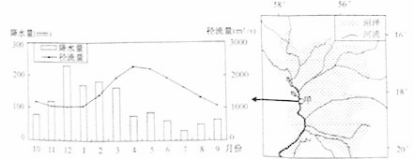
3. 图中甲地河流搬运能力最弱的时期是
A. 11月至次年1月 B. 2月至4月 C. 5月至7月 D. 8月至10月
4. 甲地径流峰值显著滞后于降水峰值的主要原因是
A. 蒸发旺盛 B. 河道弯曲 C. 地势起伏 D. 湿地调储
【答案】3. A 4. D
【解析】
【3题详解】
从图中可以看出11月到次年的1月，甲地河流径流量是一年中最少的，因此它的搬运能力也是最弱的。 故选A。
【4题详解】
从右图右上角的图例中可以看出，甲地河流处于沼泽区，湿地有调储功能，因此甲地径流红峰值滞后于降水峰值。故选D。
白尼罗河流经尼罗河上游盆地时形成的苏德沼泽，面积季节变化巨大，最小时约3万平方千米，最大时可超过13万平方千米。沼泽航道较浅，水深变化大，水面布满漂浮植物，给航运造成了巨大的障碍。为改善航运条件,20世纪80年代修建了琼莱运河(下图)。
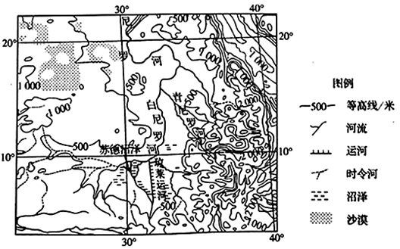
据此完成下列各题。
5. 苏德沼泽形成的主导因素是（ ）
A. 蒸发较弱 B. 下水位高
C. 地形平坦 D. 降水丰富
6. 苏德沼泽面积最小的时段是（ ）
A. 2月—4月 B. 5月—7月
C. 8月一10月 D. 11月一次年1月
7. 琼莱运河建成后（ ）
A. 尼罗河上游盆地可耕地增加 B. 埃及水资源减少
C. 尼罗河输沙量减小 D. 苏德沼泽水质改善
【答案】5. C 6. A 7. A
【解析】
本题考查沼泽的成因及变化、交通运输方式和布局变化的影响等。
【5题详解】
本题考查阅读材料获取信息的能力。结合材料可知该沼泽面积变化巨大，最小时约3万平方千米，最大时可超过13万平方千米，结合地形图可知此处地形平坦开阔，使大量水在此汇集形成沼泽，再结合材料，“白尼罗河流经尼罗河上游盆地时形成的苏德沼泽”可知，形成沼泽的主导因素是地形，C对。该地纬度低，气温高，蒸发旺盛，A错。由于该地降水季节变化大，地下水位变化也大，B错误。该地为热带草原气候，降水较少，D错。故选C。
【6题详解】
本题考查区域地理环境的相关知识。读图可知此地位于北非地区，为热带草原气候，热带草原气候分干湿两季，全年高温，湿季多雨，干季时河流沿线降水少，径流量小，而春季正值春耕，农业用水量大，故可知大约春季时该沼泽受河流径流量下降影响，面积最小。故本题正确答案为A。
【7题详解】
本题考查交通运输方式和布局变化的影响的相关知识。依据材料可知，运河通航后一定程度上分流了上游河水，使得该沼泽面积减小，可耕作土地面积增加。运河并不会影响水资源的数量多少，也未能改善沼泽水质和尼罗河输沙量。故本题正确答案为A。
读安第斯山脉中段30°S-35°S（阿根廷）哺乳动物丰度与环境关系图，回答下列小问题。
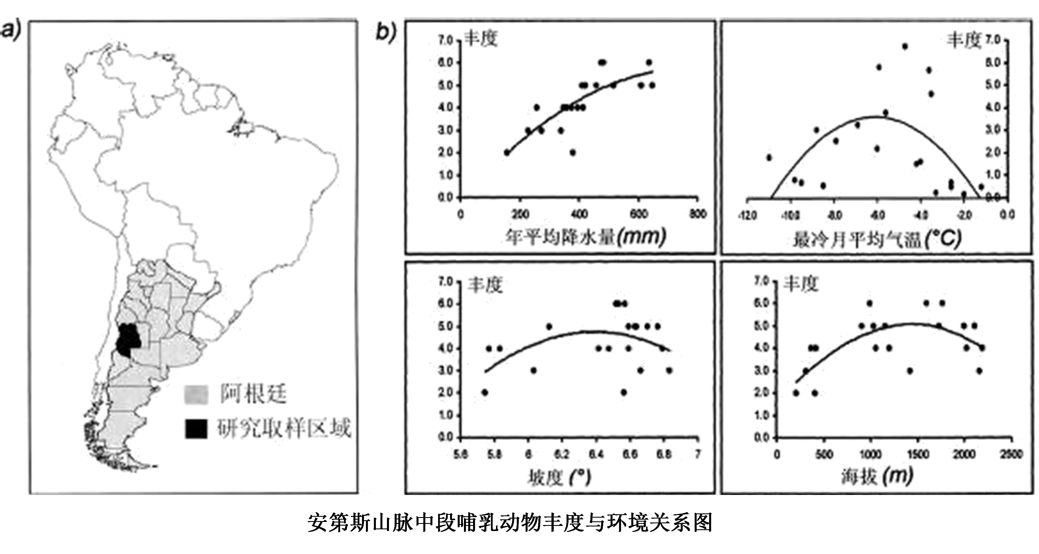
8. 据图判断该地区哺乳动物丰度
A. 与年平均降水量正相关 B. 与最冷月平均气温正相关
C. 与坡度正相关 D. 与海拔负相关
9. 推测该地区海拔1500米处哺乳动物丰度大的原因，最可能是
A. 气温较高 B. 坡度较小
C. 降水较多 D. 蒸发量较大
10. 该地区气候类型为
A. 热带沙漠气候 B. 地中海气候
C. 温带大陆性气候 D. 温带海洋性气候
【答案】8. A 9. C 10. C
【解析】
本题考查自然环境的整体性的差异性。
【8题详解】
据图中信息可以判断该地区哺乳动物丰度与年平均降水量正相关，A正确。与最冷月平均气温部分呈正相关部分呈负相关，B错误。与坡度部分呈正相关部分呈负相关，C错误。 1500米以下呈正相关，1500米以上呈负相关，D错误。故选A。
【9题详解】
海拔1500米处气温较低，A错误。受坡度的影响较小，B错误。与年平均降水量正相关，可能位于迎风坡，降水较多，哺乳动物丰度大，C正确。蒸发量较大不利于植被生长，影响哺乳动物丰度，D错误。故选C。
【10题详解】
该地山麓地带最低温在0℃以下，降水在200mm左右，为温带大陆性气候。故选C。
非洲北部突尼斯的软籽石榴是一种优质水果，为多年生灌木或小乔木，通常树高5﹣7米。该水果喜光，较耐贫瘠和干旱，怕水涝，一般4﹣5月为花期，需水少，而生育季节需要水极多，9﹣10月成熟。该水果于1986年引入我国，目前已成为人们喜爱的水果。如图示意突尼斯软籽石榴分布，图中阴影表示5月副热带高压位置。
据此完成下面小题。
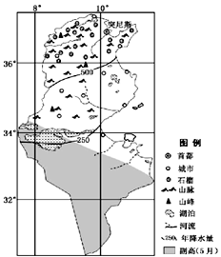
11. 图中石榴在图示月份正确的管理方式是
A. 注意排水 B. 拉网防鸟
C. 加强灌溉 D. 防止冻害
12. 相比于我国华北地区，突尼斯软籽石榴树种植的间距更大，其原因最可能是
A. 树冠大可接收更多的阳光
B. 加强通风有利于降低温度
C. 使根系伸展便于吸收水分
D. 利于排水减少渍涝的威胁
【答案】11. A 12. C
【解析】
试题考查农业区位因素
【11题详解】
由材料“图中阴影表示5月副热带高压位置”可知，图示月份为5月，而突尼斯在副高北侧，应该受西风影响，降水较多。由材料“一般4﹣5月为花期，需水少”可知，5月应注意排水，A正确。
【12题详解】
根据图中经纬度位置可判断出突尼斯石榴产区为地中海气候，夏季高温少雨，石榴生产季节降水少，不能满足其“生育季节需水极多”的要求，因此石榴种植间距更大，有利于根系伸展便于吸收水分，C正确；突尼斯夏季炎热干燥，阳光更充足；两地夏季气温都较高；种植间距和排涝关系不大。
古丝绸之路北路上的“明珠”赛里木湖，被誉为“大西洋最后一点眼泪”。赛里木湖是一个高山微成冷水湖泊，近年来湖面有扩大趋势且水体淡化明显。左图示意赛里木湖流域位置，右图为赛里木湖流域风向频率玫瑰图。
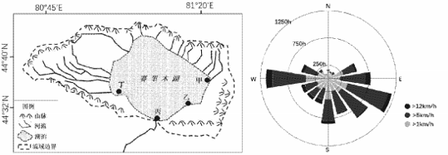
读图回答下列问题。
13. 推测在赛里木湖湖面扩大期间，流域内
A. 气候特征趋于干冷 B. 湖面平均蒸发量增大
C. 河流径流量减少 D. 湖水盐度明显升高
14. 随着湖面扩大，赛里木湖的湖岸线受到了侵蚀。图中四地湖浪侵蚀能力最强的是
A. 甲 B. 乙 C. 丙 D. 丁
15. 赛里木湖面扩大导致湖区部分地势平缓的草场转变为有水草生长的湿地，天鹅等水鸟数量增长明显。据图判断这种区域主要出现在湖泊的
A. 北部 B. 南部 C. 东部 D. 西部
【答案】13. B 14. A 15. D
【解析】
【13题详解】
由经纬度位置可知和地形条件可知，赛里木湖深居大度内部，主要补给水源冰川融水。赛里木湖湖面扩大，说明冰川融水量增多，全球气候变暖。气候变暖，湖面平均蒸发量增大；河流径流量增加；湖水盐度明显降低。故B正确，A、C、D错误。
【14题详解】
由风向频率玫瑰图可知当地盛行风向为东南风，其次为西风。因此湖泊的西北部与东部受湖浪的侵蚀明显，图中甲地位于湖泊的东部，故A正确。
【15题详解】
图中西部河流流程较长，说明底部地区地势平缓，故D正确。
【点睛】本题主要考查学生获取和解读信息的能力，难度较小。
下图为中亚局部地区图和2003～2008年中亚部分湖泊(水库)水位变化曲线图，下表为2003～2008年喀拉湖流域内降水和气温的变化。
据此完成下列小题
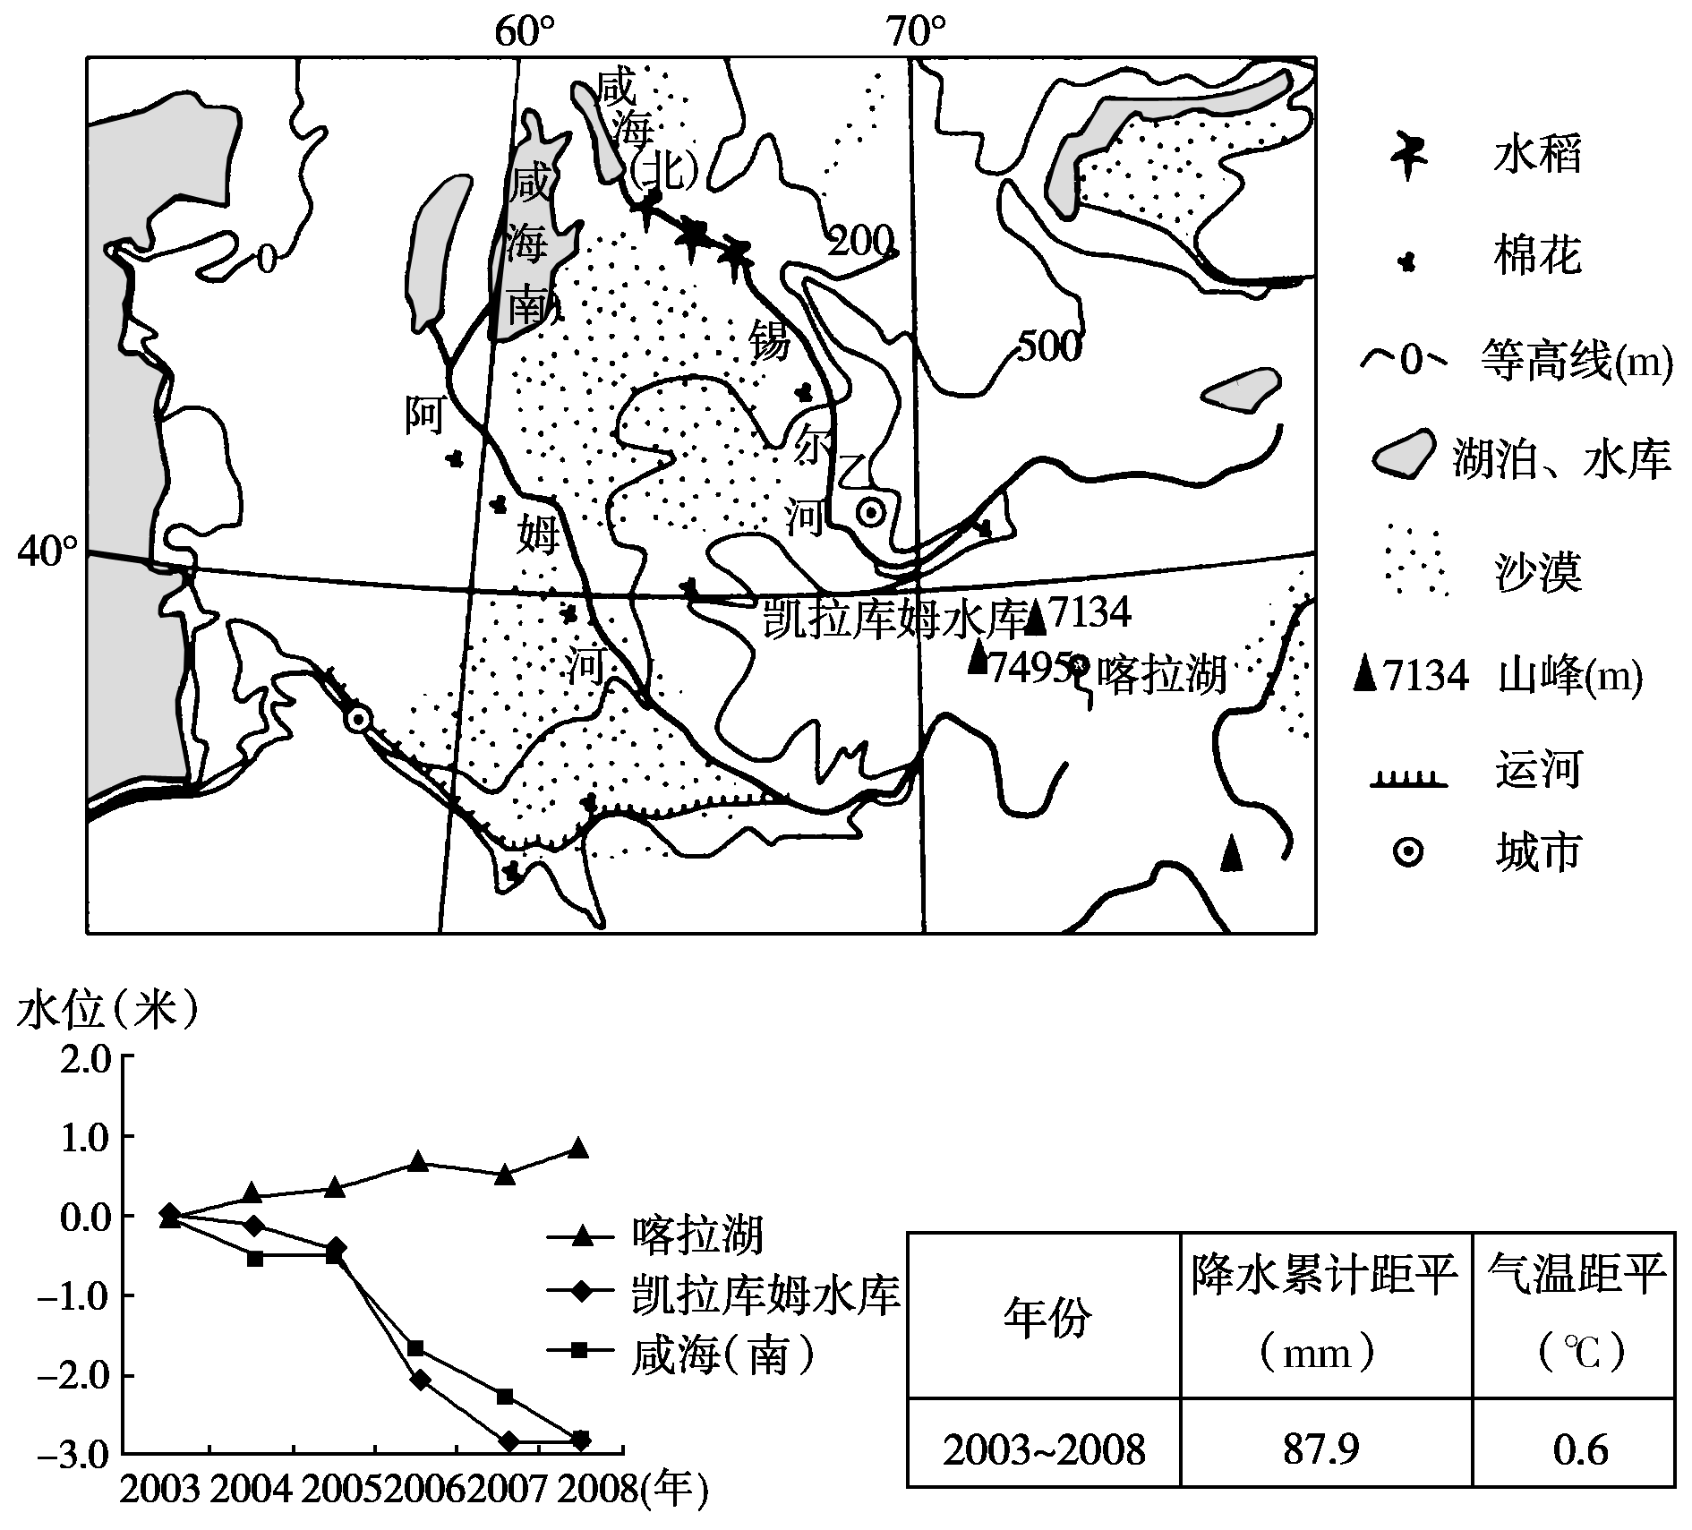
16. 喀拉湖和凯拉库姆水库水位变化的差异是( )
A. 喀拉湖水位缓慢上升 B. 凯拉库姆水库水位平稳
C. 喀拉湖水位快速下降 D. 凯拉库姆水库水位缓慢上升
17. 喀拉湖和凯拉库姆水库水位变化差异的原因是( )
A. 喀拉湖流域气温升高，冰川融水增加 B. 喀拉湖流域内降水减少
C. 凯拉库姆水库气温下降，冰川融水减少 D. 凯拉库姆水库灌溉面积减少
18. 咸海(南)面积变化对区域农业生产造成的影响是( )
A. 沙尘暴多发，农田生产力下降 B. 气温年变化加剧，农作物生长期延长
C. 周边地区地下水位上升，草地盐碱化 D. 湿地功能退化，影响淡水渔业发展
【答案】16. A 17. A 18. A
【解析】
本题主要考查区域水体的影响因素及对农业生产的影响，意在考查学生读图分析问题的能力，总体难度一般。
【16题详解】
读图，结合图例可知，喀拉湖水位缓慢上升，凯拉库姆水库快速下降，故选A。
【17题详解】
读图，结合材料可知，图示区域位于中亚地区，喀拉湖：气温升高，冰川融水增加、流域内降水增加、水位上升。而凯拉库姆水库：为下游重要的灌溉农业区的水源地；流域内人口增长，灌溉面积扩大，灌溉引水量增加，导致水位降低，故选A。
【18题详解】
读图可知，由于自然和人为原因，导致咸海萎缩；干涸的湖底成为沙尘暴的沙源地，沙尘暴多发导致绿洲地区土地退化，农田生产力下降；气温年变化加剧，生长期缩短；周边地区地下水位下降，植被退化，草地沙化，影响畜牧业发展；咸海萎缩，湿地功能退化，影响渔业发展，故选A。
都江堰水利工程由鱼嘴、飞沙堰、宝瓶口等部分组成，鱼嘴将岷江分为内江和外江，内江河道挖深，称为“深挖滩”，飞沙堰建设时将堰作低.称为“低作堰”。宝瓶口是将玉垒山用火烧水浇的方 式开凿.最终控制进入成都平原的水量。两千多年来都江堰水利工程一直发挥着防洪灌溉的作用，使成都平原成为水旱从人、沃野千里的“天府之国”。下图为都江堰水利工程示意图。
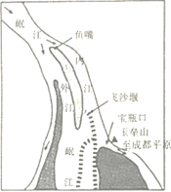
据此完成下面小题。
19. 都江堰水利工程建设在河道拐弯处的主要目的是
A. 减轻外江河堤侵蚀 B. 减轻内江河堤侵蚀
C. 减少外江泥沙沉积 D. 减少内江泥沙沉积
20. “深挖滩”、“低作堰”的主作用是
①深挖滩可以增加枯水期内江水量
②深挖滩可以增加洪水期内江水量
③低作堰可以控制枯水期进入宝瓶口的水量
④低作堰可以在洪水期将多余洪水排人外江
A. ①③ B. ②④ C. ①④ D. ②③
【答案】19. D 20. C
【解析】
【19题详解】
都江堰水利工程主要是成都平原的灌溉工程，内江位于河流凹岸，流速较快，是灌溉水源的主要通道，所以建设在河道拐弯处的主要目的是减少内江泥沙沉积，保障灌溉水源的水量。故D项正确。
【20题详解】
“深挖滩”是对内江进行清淤，加深内江水道，所以是为了增加枯水期内江水量，保障枯水期灌溉水源水量，故①说法正确。“低作堰”是降低飞沙堰高度，减少堰坝对水流的阻止，加大水量下泄，可以在洪水期将多余洪水排人外江，避免进入灌溉区水量过多，造成渍涝，故④说法正确。综合分析，C项正确。
【点睛】都江堰为我国著名的水利灌溉工程。
维多利亚湖位于东非高原，该湖的面积为69 400平方千米，是非洲最大湖泊。该湖区是非洲人口最稠密的地区之一。湖水唯一出口是北岸的维多利亚尼罗河，在那里形成里本瀑布，排水量每秒达600立方米，兴建有欧文瀑布水坝。读图，回答下列问题。
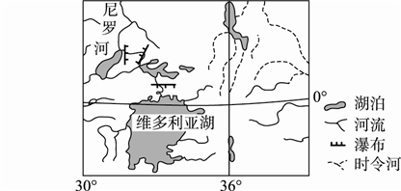
21. 关于欧文瀑布水坝工程建设利弊的叙述，正确的是( )
A. 建设水坝的最主要目的是发展交通和旅游
B. 水坝工程的最主要目的是形成水库发展养殖业
C. 能够调节径流，拦蓄洪水，确保尼罗河免遭洪水威胁
D. 可以使水坝以下尼罗河河段的含沙量减少
22. 关于维多利亚湖的说法，最合理的是( )
A. 降低维多利亚尼罗河的年均水温
B. 湖区西侧降水较东侧多
C. 全年受赤道低气压带的控制
D. 湖区周围发展灌溉农业
【答案】21. D 22. B
【解析】
欧文瀑布水坝工程建设在瀑布处，不能发展交通。水坝工程的最主要目的是形成水库，利用落差发电。水库能够调节径流，减少尼罗河洪水威胁，不可能完全避免。湖区西侧是东南信风的迎风湖岸，降水较东侧多。
【21题详解】
欧文瀑布水坝工程建设在瀑布处，不能发展交通，A错。水坝工程的最主要目的是形成水库，利用落差发电，B错。水库能够调节径流，拦蓄洪水，减少尼罗河洪水威胁，不可能完全避免，C错。泥沙在库区沉积，可以使水坝以下尼罗河河段的含沙量减少，D对。
【22题详解】
湖泊能够调节径流，不能降低维多利亚尼罗河的年均水温，A错。湖区西侧是东南信风的迎风湖岸，降水较东侧多，B对。受赤道低气压带和东南信风带交替控制，C错。属于热带草原气候区，湖区周围发展大牧场放牧业，D错。
河南淅川是我国南橘北种的最后一站,该地区柑橘因个大、质优、早熟,深受消费者喜爱。图为汉中、淅川位置示意图。读图回答下面小题。
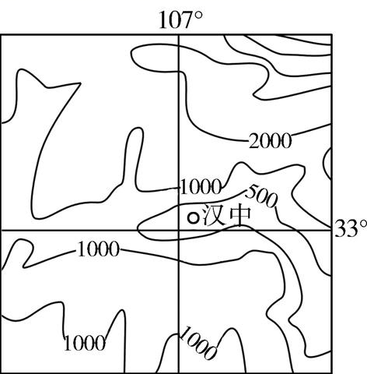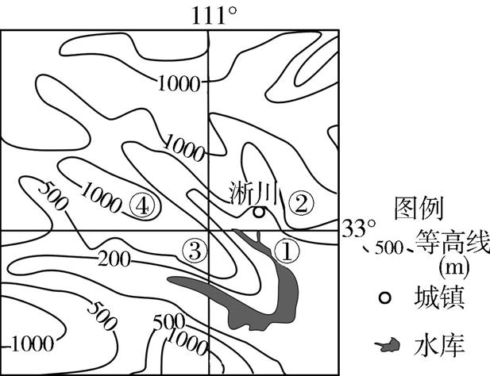
23. 与同纬度汉中相比,淅川柑橘上市较早的优越自然条件是 ( )
A. 北部山地阻挡南下冷空气冬季气温高
B. 地处山间谷地,云雾多,气温日较差小
C. 位置偏东,受东南季风影响大,降水多
D. 临近水库,水体对当地气候调节作用强
24. 最适宜种植柑橘的地区是 ( )
A. ① B. ②
C. ③ D. ④
【答案】23. D 24. A
【解析】
【分析】
考查等高线的判读和农业区位条件。
【23题详解】
与同纬度汉中相比，淅川柑橘上市较早，说明淅川柑橘生长期内热量条件好。读图可知，淅川临近水库，水体对当地气候调节作用强，因此其柑橘生长期内热量条件好，柑橘上市时间较早。故选D。
【24题详解】
①位于水库附近，海拔低，水热条件好，是最适宜种植柑橘的地区，A正确；②、③、④海拔较高，气温偏低，热量条件相对较差。故选A。
【点睛】柑橘是热带、亚热带常绿果树，喜温暖湿润气候，不耐低温。柑橘果树生长发育、开花结果与温度、日照、水分（湿度）、土壤以及风、海拔、地形和坡向等环境条件紧密相关，其中影响最大的是温度。
下图是北美马更些河流域年降水量分布图，读图，完成下面小题。
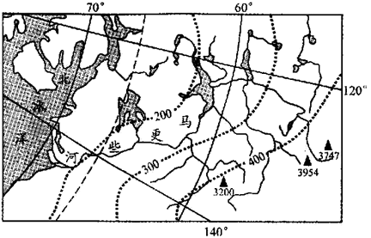
25. 图示区域年降水量（ ）
A. 由东南向西北递减 B. 由西南向东北递减
C. 由东北向西南递减 D. 由西北向东南递减
26. 马更些河（ ）
A. 结冰期短 B. 含沙量大
C. 有明显的凌汛 D. 以雨水补给为主
【答案】25. B 26. C
【解析】
本题考查等经纬网图中方向的判读及等降水量线图的判读。
【25题详解】
该图为经纬网指示方向，根据纬线方向确定该区域年降水量是由西南向东北减少 ，故选B。
【26题详解】
，马更些河纬度高气温低，冬季寒冷漫长结冰期长，流域内是重要的亚寒带针叶林分布区，植被覆盖率高，含沙量小，流域内降水量不大，有高山冰雪融化补给，故排除A、B、D，由于河流自东南流向西北，上游纬度低秋冬季结冰晚，而下游纬度高，气温低，结冰早，易发生凌汛，故选C。
冈仁波齐位于西藏阿里地区境内，是冈底斯山脉的第二高峰，为世界上著名的藏传佛教神山，每年都要举行大型的转山活动(步行速度约为4千米/时，磕长头行进速度约为0.5千米/时)。读冈仁波齐及其周边区域等高线图。
完成下面小题。
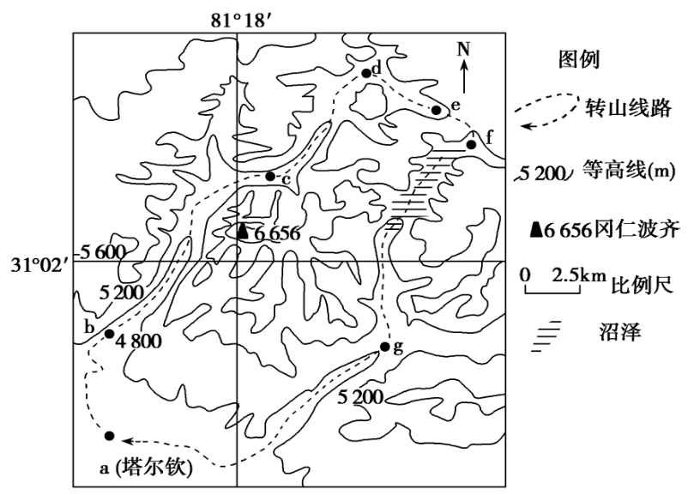
27. 下列关于转山活动的说法，正确的是
A. 磕长头绕神山1圈至少需要1个月 B. 多于冬季举行
C. 全程均在山谷中行走 D. 需准备御寒衣物
28. 出发点塔尔钦与冈仁波齐的相对高度可能为
A. 1756米 B. 1981米 C. 2256米 D. 2481米
【答案】27. D 28. B
【解析】
【27题详解】
本题解题的关键是等高线地形图的判读。根据磕长头的速度为0.5千米/时，若按每天行进12小时计算，每天行进月6千米，一个月行进约180千米，根据比例尺及转山路线图，可判断绕山线路达不到180千米，经估算也就100公里左右，磕长头绕神山一周需要15-20天，A错。由于此地海拔高，气温低，转山一般5-10月举行，不宜冬季举行，B错。从转山路线所经的等高线分布可判断全程并不是都在山谷中行走，从e到f翻越山脊，C错。由于昼夜温差大，夜间温度很低，需准备御寒衣物，D对。故选D。
【28题详解】
读图可知，出发点塔尔钦的海拔范围在4400米-4800米之间，冈仁波齐的海拔在6656米，计算可知两地相对高度范围在1856米-2256米之间，结合选项只有B符合题意，ACD错。故选B。
二.综合题（本大题共3小题，共44分）
29.阅读图文材料，回答问题。
乌伦古湖为咸水湖，自20世纪60年代起，乌伦古河流域人口、耕地猛增,乌伦古湖水位下降,湖水水质恶化,而后从额尔齐斯河调水改善乌伦古湖水质。
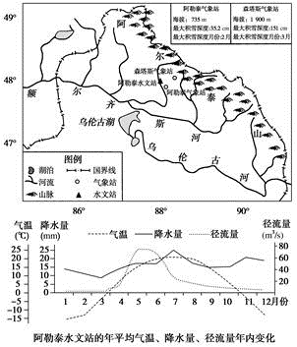
(1)比较图示两个气象站最大积雪深度的差异并分析其原因。
(2)阿勒泰水文站5-7月降水量增多,但径流量减少,请分析其自然原因。
(3)从水循环的角度分析乌伦古湖成为咸水湖的自然原因。
【答案】(1)与阿勒泰气象站相比，森塔斯气象站最大积雪深度较大，出现的时间较迟。
原因：森塔斯气象站海拔较高，对西风气流的抬升作用更明显，降水(雪)量较大；森塔斯气象站海拔较高，气温较低，降雪开始较早，融雪较迟，积雪时间较长，最大积雪深度大，出现时间较迟。(或从阿勒泰气象站的角度答亦可)
(2)冬季气温在0 ℃以下且降水量较大，累积积雪量大；随着气温回升，5月积雪大量融化，径流量大；6～7月融雪补给锐减，径流量减小；5～7月，气温升高，蒸发量增大。
(3)深居内陆，降水稀少；气候干燥，蒸发旺盛；乌伦古湖为内流湖，乌伦古河带来的盐分在湖中不断积累，形成咸水湖。
【解析】
(1) 根据图中信息可以直接读出两个气象站的最大积雪深度和最大积雪深度的月份，根据数值进行比较。
主要结合海拔高度对气温的影响、大气环流和地形对降水的影响进行分析回答原因。
(2)结合水的补给条件进行分析。本地区降水量少，河流补给主要以冰雪融水补给为主，冬季积雪春季融化，春季径流量大；6～7月融雪补给锐减，径流量减小；除考虑水量来源以外，还要考虑蒸发量，5～7月，气温升高，蒸发量增大。
(3) 主要从降水量和蒸发量关系进行分析，乌伦古湖地区深居内陆，降水稀少；气候干燥，蒸发旺盛；乌伦古湖缺少湖水流出河流，成为内流湖，乌伦古河带来盐分在湖中不断积累，形成咸水湖。
30.阅读图文材料，完成下列要求。
可可树属热带作物。1847年英国人利用可可生产出第一块固体巧克力，此后欧洲和北美成为世界上最主要的巧克力生产地。上世纪80年代以来，印度尼西亚人采用可可树与椰子树间作种植模式，该国逐渐成为世界上重要的可可种植国和出口国，但可可加工业长期相对落后。2010年印度尼西亚开始对可可原料出口征收出口税，对本国可可产业带来深远影响。下图示意印度尼西亚苏拉威西岛位置和该岛某可可种植园椰树与可可树间作模式。
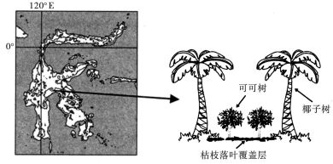
（1）依据苏拉威西岛的可可树种植环境，推测可可树生长喜好的气候条件。
（2）分析欧洲、北美成为世界最主要的巧克力生产地的原因。
（3）简析印度尼西亚征收可可原料出口税对本国可可产业发展影响。
【答案】（1）苏拉威西岛纬度低，热量充足，可可树喜好高温；苏拉威西岛地处赤道多雨地带，降水丰富，可可树喜好湿润；赤道附近太阳高度角大，光照较强，椰树林为可可树遮挡部分阳光，可可树喜好适当的荫蔽；地处赤道无风带，风力和缓，且有椰树林挡风，可可树喜好弱风。
（2）欧洲、北美地区纬度较高，气温较低，适宜固体巧克力生产与贮存；欧洲、北美经济发达，人口众多，居民喜爱巧克力，消费市场广阔；欧洲、北美巧克力生产技术领先；欧洲、北美巧克力生产历史悠久，产业基础雄厚。
（3）印度尼西亚征收可可原料出口税使得可可出口利润降低，短期不利于本国可可种植业的发展；提高欧美等国可可加工企业的原料成本，有利于吸引可可加工企业在印度尼西亚投资，促进印度尼西亚本国可可加工业的发展（提高印度尼西亚可可加工附加值）。
【解析】
【分析】
本题考查的主要知识点为农业、工业的区位条件，第三小题与政治学科有一定联系，需要学生具有较强的获取和解读信息、调动和运用知识的能力。
【详解】（1） 植物生长的气候条件包括热量、光照、降水、风力大小等因素。苏拉威西岛的可可树种植环境依据图文信息分析即可。读图可知苏拉威西岛纬度低，为热带雨林气候，热量充足，降水丰富，说明可可树喜好高温、湿润的环境。椰树林与可可间种，椰子树高大，为可可遮挡部分阳光，说明可可树喜好适当的荫蔽。赤道地带盛行上升气流，属赤道无风带，风力和缓，且有椰树林挡风，说明可可树喜好弱风。
（2） 欧洲、北美地区纬度较高，而制作巧克力的原料可可属热带经济作物，因此欧洲、北美成为世界最主要的巧克力生产地主要是因为社会经济原因。主要包括：市场、技术、生产历史、劳动力、政策、交通等因素。“1847年英国人利用可可生产出第一块固体巧克力”说明欧洲、北美巧克力生产历史悠久，产业基础雄厚。从市场角度分析，欧洲、北美经济发达，人口密集 欧美居民喜爱可可制品，消费市场广阔。从技术角度分析，欧洲、北美可可加工业技术领先，历史悠久。此外生活实践表明，巧克力在高温下以融化，而欧洲、北美地区纬度较高，气温较低，适宜固体巧克力生产与贮存。
（3）出口税是出口国海关在本国产品输往国外时对出口国征收的关税。由于征收出口税会提高本国产品在国外市场的销售价格，降低竞争能力，因此各国很少征收出口税。目前征收出口税的国家主要是一些发展中国家，其主要目的是为了增加财政收入、保障国内供应、保护本国资源等。从短期看，印度尼西亚征收可可出口税使得可可出口利润降低，短期不利于本国可可种植业的发展。从长期看，会提高欧美等国可可加工企业的原料成本，有利于吸引可可加工企业在印尼投资，促进印尼本国可可加工业的发展，提高印尼可可加工附加值。
31.阅读图文材料，完成下列要求。
纳米比亚地处南非高原西侧，地广人稀，拥有非洲第一个黄金级黑暗天空保护区(黑暗天空保护区是为了避免人为光源对天象观测造成影响而设置的保护区)，是天文爱好者观望星空的理想胜地。埃托沙盐沼位于纳米比亚北部，地处埃托沙盆地，是非洲最大的内陆盐沼。它平时干涸，地表多覆盖薄层盐壳；每年12月至次年2、3月埃托沙盐沼进入洪水期，洪水期间，盐沼充水，成为附近居民和畜群的季节性饮用水源。下图示意纳米比亚相关信息。
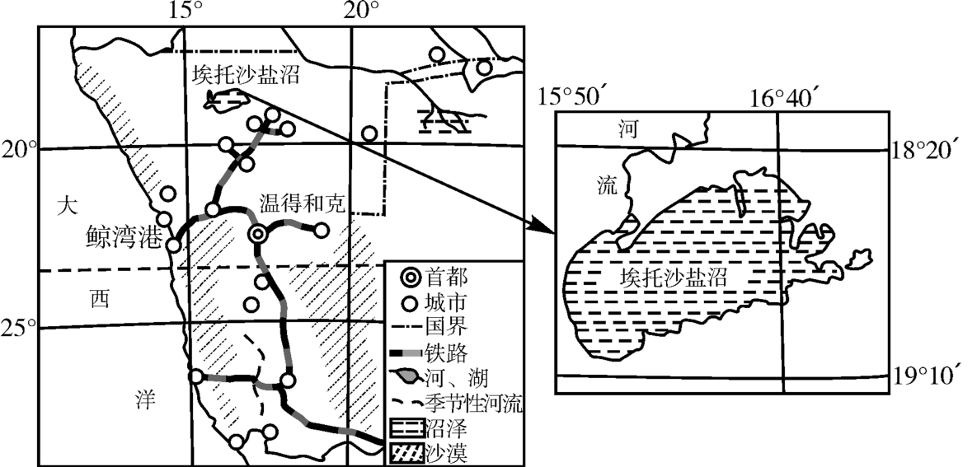
(1)简析纳米比亚成为非洲第一个黄金级黑暗天空保护区的有利条件。
(2)说出每年埃托沙盐沼洪水期形成的原因。
(3)分析埃托沙盆地形成大面积盐沼的原因。
【答案】(1)纳米比亚常年气候干旱少雨，大气能见度高；地势高，空气稀薄；人烟稀少，受人类活动干扰少；远离城市，没有光源污染。
(2)12月～次年2、3月是南半球的夏季，该地位于热带草原气候的边缘，随着气压带、风带南移，附近地区降水较多，大量河水注入。
(3)地处埃托沙盆地，地势四周高中间低；多条内流河带来的大量表层土壤的盐分在低洼处汇集；泥沼洼地使地表水不易下渗；地处低纬，气温高，气候干旱，水分蒸发量大，从而形成盐沼。
【解析】
【分析】
本题考查南非高原的气候、地形等自然环境特征。
【详解】（1）由图示纳米比亚的经纬度位置和海陆位置可以判断，该地以热带沙漠气候为主，气候干旱少雨，大气能见度高；由材料“纳米比亚地处南非高原西侧”可知，该地地势高，空气稀薄，大气透明度高；由材料“地广人稀”可知，人烟稀少，受人类活动干扰少；远离城市，没有光源污染。所以成为非洲第一个黄金级黑暗天空保护区。
（2）“每年12月至次年2、3月埃托沙盐沼进入洪水期”，由该地的纬度位置可以判断，该地位于热带草原气候的边缘，12月至次年2、3月，气压带、风带南移，该地区被赤道低压控制，降水较多，大量河水注入，形成洪水期。
（3）由材料“埃托沙盐沼位于纳米比亚北部，地处埃托沙盆地”可知，埃托沙盐沼地处盆地地形，地势四周高，中间低；由图示可知，有内流河注入，带来的大量表层土壤的盐分在低洼处汇集；而且泥沼洼地使地表水不易下渗；由图示经纬度位置可知，该地地处低纬，气温高，气候干旱，蒸发强烈，所以形成盐沼。

